SECCIÓN: IMPLEMENTACIÓN EN JAVA, PERSISTENCIA EN ARCHIVOS Y RESPONSABILIDAD SOCIAL
17. Arquitectura del Sistema y Diagrama de Clases UML
Para la materialización del sistema comercial de la MYPE, se diseñó una arquitectura de software modular orientada a objetos organizada en tres capas: Modelo (entidades de datos y reglas de negocio), Servicio (lógica de procesamiento, validaciones y persistencia) y Vista (interfaz gráfica de usuario con Java Swing).
17.1. Estructura y Jerarquía de Clases
- Capa Modelo:
  - Persona (Clase Abstracta): Define los atributos fundamentales compartidos (dni, nombres, apellidos) y el método abstracto mostrarDatos().
  - Cliente (Hereda de Persona): Incorpora datos de contacto (telefono, email).
  - Empleado (Clase Abstracta que hereda de Persona): Define el código de trabajador, sueldo base y el método polimórfico calcularSueldo().
  - EmpleadoVendedor y EmpleadoPermanente (Heredan de Empleado): Implementan el cálculo salarial bajo comisiones variables o asignaciones fijas con retenciones previsionales (AFP/SNP).
  - Producto: Modela los ítems comercializables (id, nombre, precio, stock), implementando sobrecarga de constructores y cálculo de descuentos.
- Capa Servicio:
  - InventarioService: Gestiona la colección dinámica en memoria mediante estructuras HashMap y ArrayList.
  - ValidadorVenta: Maneja el control de excepciones personalizadas (StockInsuficienteException).
  - ArchivoService: Responsable de la entrada y salida física de datos (File I/O).
- Capa Vista:
  - FrmPrincipal: Ventana principal desarrollada con componentes visuales de Java Swing (JFrame, JTabbedPane, JTextField, JTextArea, JButton).
Figura 2. Diagrama de Clases UML del Sistema de Gestión Comercial.

18. Investigación y Práctica de Manejo de Archivos en Java
18.1. Fundamentación Teórica del Manejo de Archivos (File I/O)
En aplicaciones de escritorio sin bases de datos relacionales cliente-servidor, la persistencia de datos se logra mediante el flujo de datos (Streams) sobre el sistema de archivos del sistema operativo.
- java.io.File: Representa la referencia al archivo físico dentro del almacenamiento secundario.
- java.io.FileWriter y java.io.BufferedWriter: Permiten la escritura de caracteres en búfer para optimizar el rendimiento y evitar escrituras fragmentadas en el disco duro.
- java.io.FileReader y java.io.BufferedReader: Permiten la lectura eficiente línea por línea (readLine()), consumiendo el archivo delimitado por comas (formato CSV/plano).
18.2. Implementación de Persistencia en stock.txt
El sistema implementa una persistencia que asegura que los productos registrados no se pierdan al cerrar la aplicación:
- Modo Escritura: Al registrar un nuevo producto o al descontar existencias tras una venta, el método guardarEnArchivo() recorre la colección en memoria y reescribe de forma secuencial cada producto en una nueva línea con el formato: ID,Nombre,Precio,Stock.
- Modo Lectura e Inicialización: Al arrancar el formulario FrmPrincipal, el método cargarDesdeArchivo() evalúa si stock.txt existe, extrae las líneas registradas, realiza el parseo de datos y reconstruye automáticamente el catálogo en memoria.

19. Matriz de Estado y Criterios de Aceptación (20 Requerimientos Implementados)
Se completó y verificó la implementación de los 20 requerimientos funcionales prioritarios vinculados a sus respectivas historias de usuario:
ID | Requerimiento Funcional | Criterio de Aceptación (Formato Gherkin) | Estado
RF01 | Inicio y carga de sesión del sistema. | Dado el lanzamiento del aplicativo, cuando carga FrmPrincipal, entonces se inicializan los servicios y la ventana principal. | Implementado
RF02 | Cierre seguro de la aplicación. | Dado el botón de cierre en la interfaz, cuando el usuario sale, entonces se cierran los flujos de lectura/escritura de forma limpia. | Implementado
RF03 | Separación por pestañas de módulos. | Dado el menú principal, cuando el usuario interactúa con JTabbedPane, entonces puede alternar entre Inventario y Ventas. | Implementado
RF04 | Creación de catálogo en memoria. | Dado el arranque del sistema, cuando no hay archivo previo, entonces se inicializa un catálogo vacío sin bloquear el sistema. | Implementado
RF07 | Registro de nuevos productos. | Dado un ID, nombre, precio y stock, cuando se presiona "Registrar", entonces se crea la instancia de Producto. | Implementado
RF08 | Persistencia inmediata en archivo de texto. | Dado un producto recién registrado, cuando se procesa, entonces se añade físicamente a stock.txt. | Implementado
RF11 | Validación de tipos de datos de entrada. | Dado un texto en los campos de precio o stock, cuando se procesa, entonces captura NumberFormatException y muestra alerta. | Implementado
RF12 | Consulta de inventario en tiempo real. | Dado cualquier cambio en las existencias, cuando se actualiza la interfaz, entonces el JTextArea refresca el catálogo. | Implementado
RF13 | Aplicación de métodos sobrecargados. | Dado el cálculo de promociones, cuando se requiere descuento, entonces se invoca el método sobrecargado de Producto. | Implementado
RF14 | Formato monetario estandarizado. | Dado el precio del producto, cuando se visualiza en catálogo o boleta, entonces se imprime con prefijo "S/" y 2 decimales. | Implementado
RF15 | Captura de identificación del cliente. | Dado el módulo de ventas, cuando se inicia la compra, entonces se solicita obligatoriamente el documento del cliente. | Implementado
RF16 | Validación estricta de documento (DNI). | Dado un DNI diferente a 8 dígitos, cuando se intenta vender, entonces lanza IllegalArgumentException y frena la orden. | Implementado
RF22 | Apertura de orden transaccional. | Dado un cliente registrado, cuando se ingresa el código del producto, entonces el sistema valida la existencia del ítem. | Implementado
RF23 | Comprobación de existencia de código. | Dado un código inexistente en el catálogo, cuando se procesa la venta, entonces se muestra advertencia de producto no encontrado. | Implementado
RF24 | Control de excepciones por stock insuficiente. | Dado una cantidad solicitada mayor a las existencias, cuando se vende, entonces se lanza y captura StockInsuficienteException. | Implementado
RF25 | Cálculo automático de subtotal comercial. | Dado una venta válida, cuando se ingresa cantidad y precio, entonces se calcula el subtotal de la línea de producto. | Implementado
RF26 | Cálculo y discriminación del IGV (18%). | Dado el subtotal generado, cuando se procesa el cobro, entonces el sistema calcula exactamente el 18% del impuesto general. | Implementado
RF27 | Emisión digital de Comprobante de Pago. | Dado el pago exitoso, cuando finaliza la venta, entonces se formatea e imprime el comprobante detallado en pantalla. | Implementado
RF28 | Actualización automática de existencias. | Dado la venta concretada, cuando se confirma el comprobante, entonces el stock disminuye y se sincroniza en stock.txt. | Implementado
RF29 | Limpieza y reinicio de campos del formulario. | Dado el botón "Limpiar Campos", cuando se acciona, entonces se restablecen las cajas de texto para un nuevo registro. | Implementado

20. Implementación del Software en Java Swing (Evidencias de Ejecución)
20.1. Estructura del Proyecto en NetBeans
Se organizó la solución SistemaVentasMYPE en tres paquetes formales (Modelo, Servicio, Vista), garantizando la separación de responsabilidades y el bajo acoplamiento.
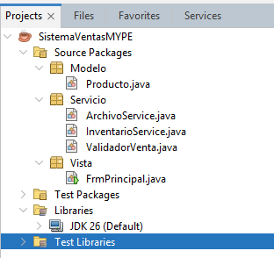
20.2. Registro de Productos y Persistencia en stock.txt
Se ejecutó la ventana principal (FrmPrincipal) mediante Shift + F6, registrando satisfactoriamente el primer ítem en el almacén digital (Laptop Lenovo, Precio S/ 2500.00, Stock 15 unidades), verificando su almacenamiento físico en stock.txt.
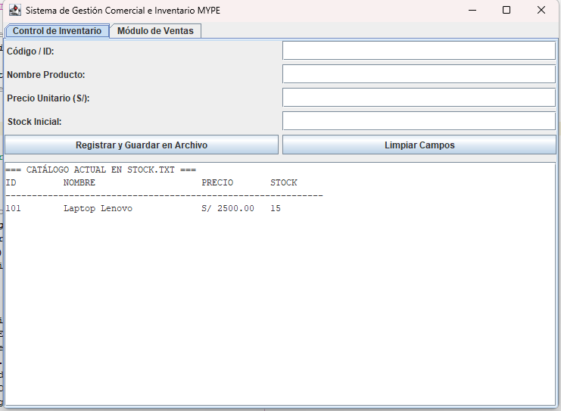20.3. Módulo Transaccional de Ventas y Emisión de Comprobante
Se ingresó a la pestaña "Módulo de Ventas", validando el DNI del cliente, capturando la excepción de stock ante cantidades excesivas y emitiendo el comprobante de pago con el desglose de Subtotal, IGV (18%) y Total a pagar, actualizando el inventario en tiempo real.
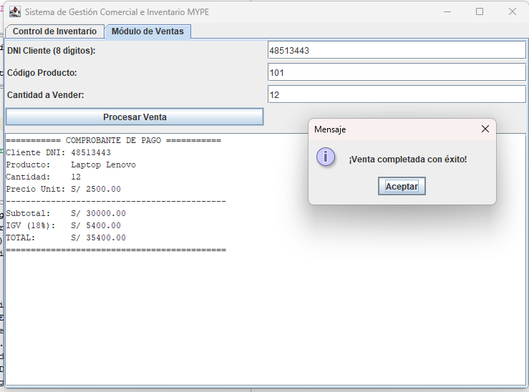
20.4. Evidencia de Sincronización en el Repositorio GitHub
Todo el proyecto de NetBeans fue empaquetado, confirmado mediante Conventional Commits y subido a la rama principal del repositorio compartido en la nube: https://github.com/OrpRed/primer-trabajo.
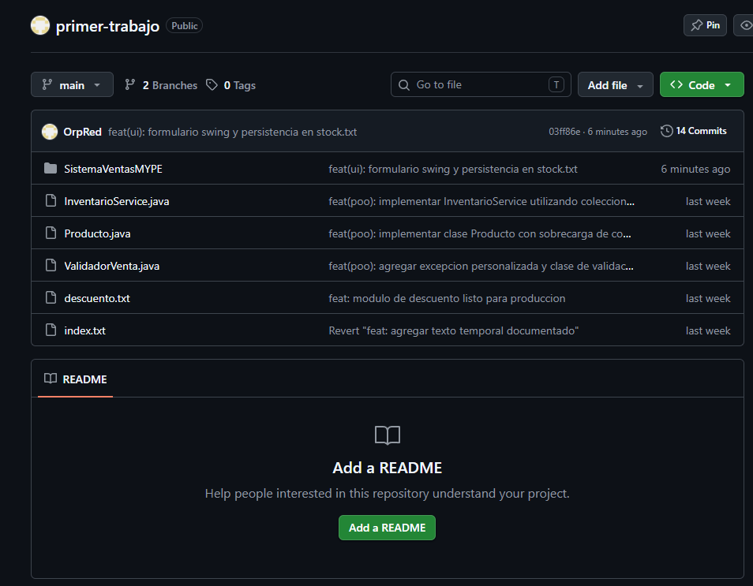

21. Actividad de Responsabilidad Social Universitaria (RSU)
21.1. Título del Proyecto
"Eco-Comercio Digital: Modernización Tecnológica de MYPEs Locales y Transición a Cero Papel"
21.2. Línea de Acción
Sostenibilidad Ambiental, Inclusión Digital y Desarrollo Económico Comunitario (Alineado con los lineamientos de RSU de la Universidad Privada del Norte).
21.3. Diagnóstico y Problemática Social Detectada
En los conglomerados comerciales y microempresas de Lima Metropolitana, el uso indiscriminado de papel térmico, libretas de control manual y facturación física genera un volumen considerable de residuos sólidos difíciles de reciclar. Asimismo, la falta de herramientas informáticas accesibles provoca que hasta un 35% de los pequeños comerciantes sufran mermas económicas anuales por errores de cálculo manual y quiebres de inventario.
21.4. Propuesta de Solución y Aporte del Equipo
El software desarrollado aporta directamente a los Objetivos de Desarrollo Sostenible (ODS 8: Trabajo Decente y Crecimiento Económico; ODS 12: Producción y Consumo Responsables):
- Mitigación del Impacto Ambiental (Cero Papel): El sistema elimina la obligatoriedad de comprobantes físicos en rollos de papel continuo, reemplazándolos por almacenamiento digital en archivos de texto estructurado y facilitando el envío de boletas por correo electrónico institucional (según los estándares de la Guía de Laboratorio 14).
- Capacitación y Cierre de Brecha Digital: La interfaz intuitiva desarrollada en Swing permite que comerciantes con bajo nivel de alfabetización digital puedan controlar sus existencias en tiempo real, evitando cobros indebidos y asegurando la supervivencia comercial de sus negocios.

